宁河跨断层流动形变监测场地基本情况
场地名称 | 宁 河 | 所跨断裂断层 |  | 桐城断裂
所 在 地 | 河北省唐山市芦台农场二分场 |  |  |  | 标石类型 |  | 均为土层点，水准基线独立
坐标(度) | BM1：39.39157 117.7220 BM5：39.39310 117.7219 BM2：39.39762 117.7213  BM4：39.39799 117.7212 A：39.39249 117.7196 B：39.30390 117.7194  C： 39.39522 117.7192 D：39.39760 117.7186 |  |  |  |  |  |  | 海拔  高程 | 2m
建设单位 | 中国地震局第一监测中心 |  | 监测单位 |  |  | 中国地震应急搜救中心于1980年7月接管水准
起测时间 | 1974年9月 | 资料变更 | 点位破坏后修复、观测点改造以及基线观测时光路被遮挡时，数据有变化。
场地概况 | 基线水准综合场地，在土层很厚的平原地区，测点均为土层点，1993年1月以后改为两月观测1次，水准基线独立，斜交基线总长394m。水准多次改造，现观测4点均3测段；测段BM1-BM5测线长0.26km，BM5-BM2测线长0.54km，BM2-BM4测线长0.24km；1992.01在BM1-BM2间增BM5、BM6(后被破坏)。搜救中心于2008年5月建成斜交基线并起测，期间经常被物体遮挡使其无法观测。
地质概况 | 断裂走向NE65-70°，倾向SE，倾角30-40°，断裂长度80km，逆断。上盘岩性震旦系白云质灰岩，下盘岩性碳二迭系粘土质页岩。
备 注 | 基线A→B为129m，B→C为129m，C→D为137m。图中箭头为水准测量往测方向。
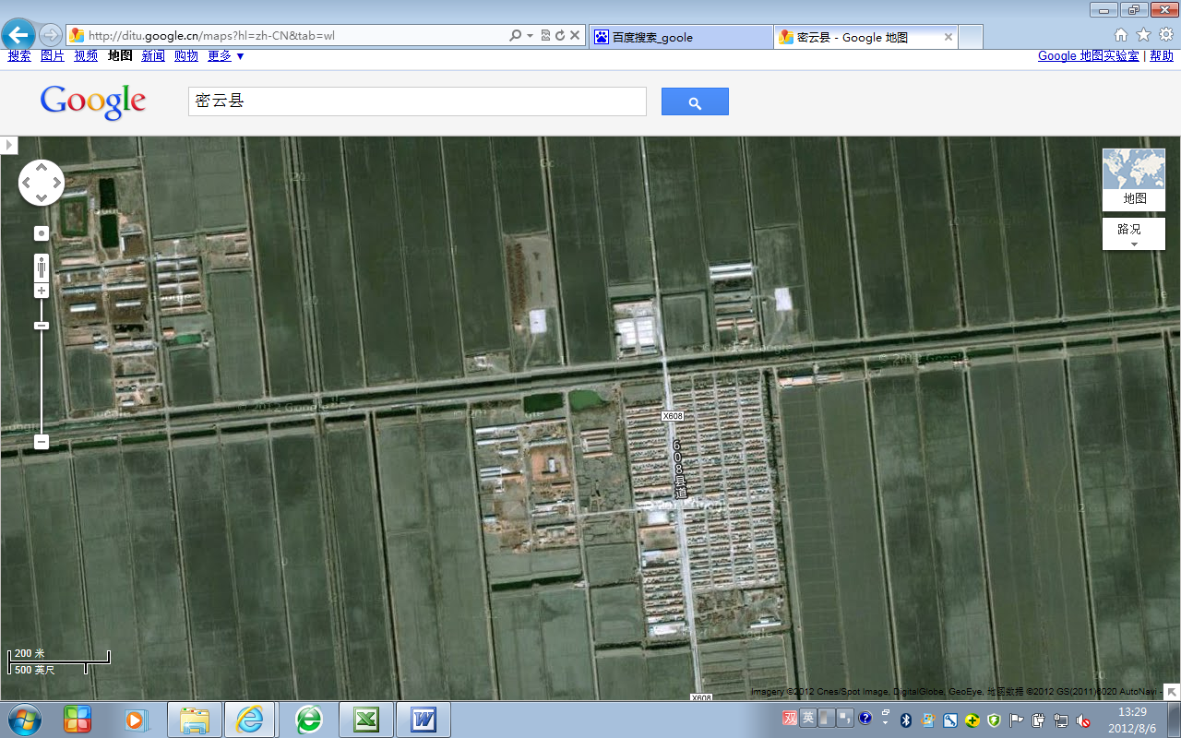
200m
D
宁河基线+水准
C
B
A
BM5
BM4
BM2
BM1
基线(ABCE) 水准(BM)
养 殖 场
河北省唐山市芦台农场二分厂
引 水 渠
宁河跨断层流动形变监测场地卫星图

